Image et pixels
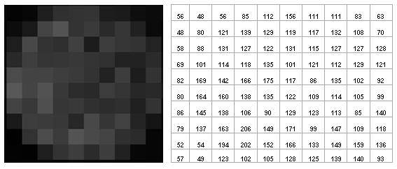
Une image peut être représentée par un tableau d'entiers en deux dimensions (DIMX, DIMY). Cette image aura alors DIMX lignes et DIMY colonnes. Chaque case du tableau est alors assimilé à un pixel.

Q : De combien de pixels est constituée l'image ?
Q : En langage C, quels indices représentent la première et la dernière ligne, ainsi que la première et la dernière colonne?

Intensité d'un pixel et histogramme
L'intensité d'un pixel est la valeur entière de la case du tableau représentant l'image. Lorsqu'on parle d'images 8 bits, les intensités sont comprises entre 0 et 2⁸ – 1, c’est-à-dire 255.
Q : Entre quelles bornes sont comprises les intensités pour une image 1 bit (dite binaire) et 3 bits ?

L'histogramme d'une image est une représentation graphique qui, pour chaque intensité, donne la fréquence d'apparition de cette intensité.

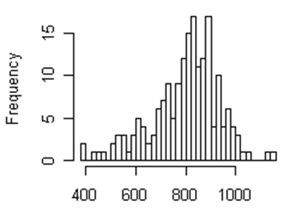
Voisinage 8-connexité
Si on ne considère pas les pixels du bord de l'image, chaque pixel P possède 8 voisins dans un voisinage dit de 8-connexité.
X | X | X
X | P(i,j) | X
X | X | X

Q : En considérant que le pixel courant est à la ième ligne et jème colonne, quels sont les indices des 8 voisins?

Partie I : Programme de traitement d'images

Partie A: Création de l'image
Dans toute cette partie, on ne considérera que des images 3 bits.
- Définir les constantes DIMX et DIMY, chacune égale à 20.
- Créer une fonction d'initialisation init du tableau. Celle-ci devra prendre le tableau en argument et initialiser toutes ses valeurs à une valeur donnée en argument. Par défaut, une image vierge est un tableau initialisé à 0.
- Créer une fonction d'affichage display du tableau.
- Tester ces 2 fonctions en les appelant dans le main. Pour ce faire créer un tableau, initialisez-le et affichez-le.
- Créer une fonction drawRectangle qui permet de dessiner un rectangle dans votre image. Elle devra prendre en arguments :
  - l'image dans laquelle vous souhaitez dessiner le rectangle;
  - les coordonnées du coin gauche du rectangle;
  - sa longueur et sa largeur;
  - l'intensité des pixels du rectangle (on le supposera homogène)
Veillez à ce que le rectangle ne dépasse pas les dimensions de l'image !!!
- Créer une fonction histogramme permettant de donner l'histogramme de l'image. On affichera simplement l'intensité suivie de sa fréquence.

Partie B : Création d'un menu utilisateur.
Créer un menu permettant à l'utilisateur de choisir entre :
- initialiser/effacer l'image
- afficher l'image
- dessiner un rectangle
- afficher l'histogramme
- reboucler tant que l'utilisateur n'a pas appuyé sur la touche 'q'.

Partie C : Additionner et soustraire deux images.
- Construire deux images contenant chacune un rectangle d'intensité 4 et 5.
- Créer une fonction add permettant l'ajout des deux images, le résultat étant renvoyé dans la première image (attention aux valeurs maximales).
- Créer une fonction sub permettant la soustraction des deux images, le résultat étant renvoyé dans la première image (attention aux valeurs négatives).

Partie II : Filtrage et opérations morphologiques

Dans la suite du problème, on va utiliser une image de base qu'on a besoin de filtrer pour obtenir une nouvelle image. Pour ce faire, toutes les fonctions prendront comme arguments un tableau représentant l'image à filtrer, et un tableau qu'on initialisera dans chaque fonction qui contiendra l'image filtrée.

La notation P (respectivement P') représente un pixel dans l'image à filtrer (respectivement image filtrée).

Pour éviter tout problème d'effets de bord, les filtres et opérations seront appliqués à partir de l'indice 1 et ce jusqu'à DIMX (ou DIMY) – 1.

Partie A : Filtrer l'image

Commencez par créer une image contenant :
- un rectangle de largeur 6, de longueur 8, de valeur 4 et centré sur l'image
- quatre carrés de côté 4 dont les coins gauches sont respectivement : (1,1), (15,1), (1,15) et (15,15), et de valeurs 1,3,5 et 7.

Filtre moyenneur
Ce filtre de type passe-bas permet de lisser les contours de l'image.
Pour chaque pixel P, il fait la moyenne de P et de ses 8 pixels voisins et affecte le résultat à un pixel P' d'une nouvelle image situé à la même position que P.
Par analogie on dit qu'il applique à l'image l'élément structurant suivant:
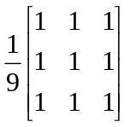

- Créer une fonction filtre_moyenneur qui effectue un filtrage moyenneur.
- Ajouter cette opération de filtrage au menu précédent.

Filtre Laplacien
Ce filtre de type passe-haut permet de trouver les contours des objets contenus dans une image.
Pour chaque pixel P, il applique l'élément structurant suivant et affecte le résultat à P'.

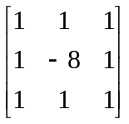

- Créer une fonction filtre_laplacien qui applique un filtre laplacien.
- Ajouter cette opération de filtrage au menu précédent.

Partie B : Opérations morphologiques

Commencez par créer une image binaire contenant un carré de côté 6 et centré sur l'image. Les deux opérations présentées dans la suite constituent la base de toute opération morphologique. A partir de compositions de ces fonctions et d'opérations ensemblistes, on arrive à créer la plupart des outils de morphologie mathématique.

Erosion
Cette opération consiste à prendre le minimum sur le voisinage du pixel P et à l'affecter à P' . Pour une image binaire, il suffit de tester la présence d'un 0.
- Créer une fonction erosion qui applique l'érosion.
- Ajouter cette opération morphologique au menu précédent.
- Sur l'image binaire créée précédemment, appliquez successivement 4 érosions. Que constatez-vous?

Dilatation
Cette opération consiste à prendre le maximum sur le voisinage du pixel P et à l'affecter à P' . Pour une image binaire, il suffit de tester la présence d'un 1.
- Créer une fonction dilatation qui applique la dilatation.
- Ajouter cette opération morphologique au menu précédent.
- Sur l'image binaire créée précédemment, appliquez successivement 4 érosions. Que constatez-vous?

